В 2019-2020 учебном году в МБОУ ЦО «Наследие» с.Шокурово была проведена акция «Всероссийский урок по оказанию первой медицинской помощи». Данная акция была проведена совместно с преподавателями и студентами Ревдинского Центра медицинского образования ГБПОУ «Свердловский областной медицинский колледж».

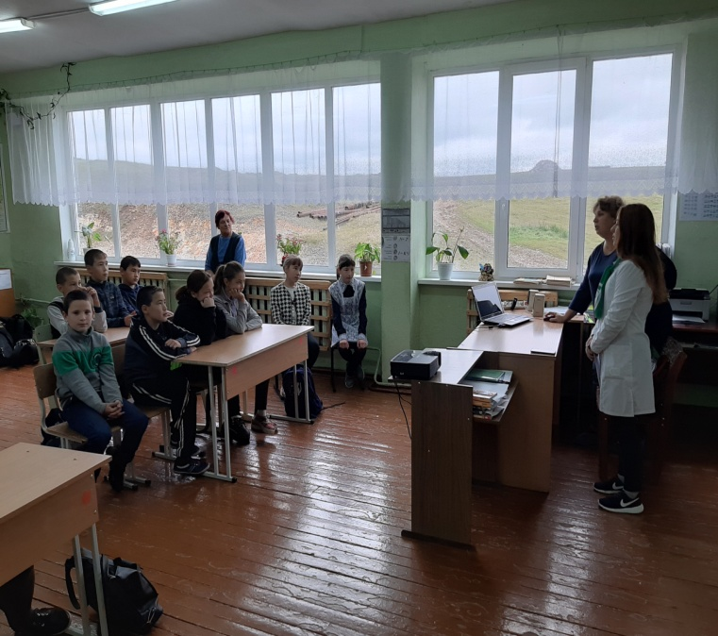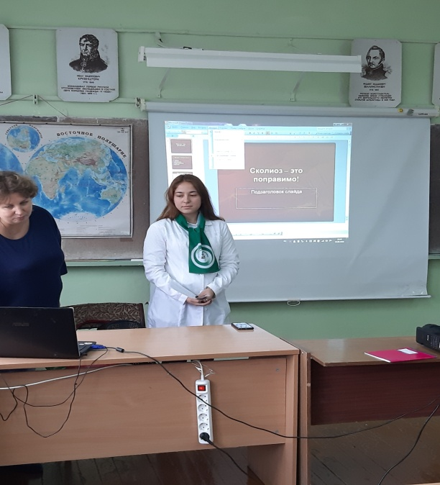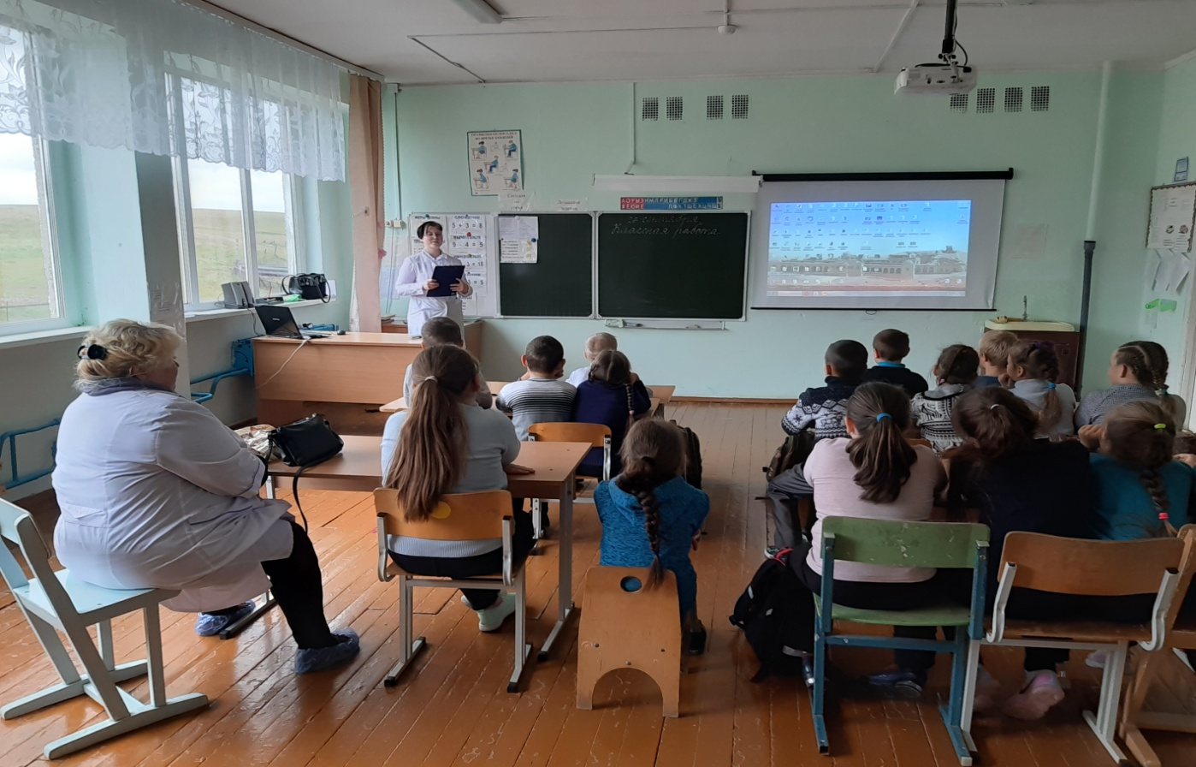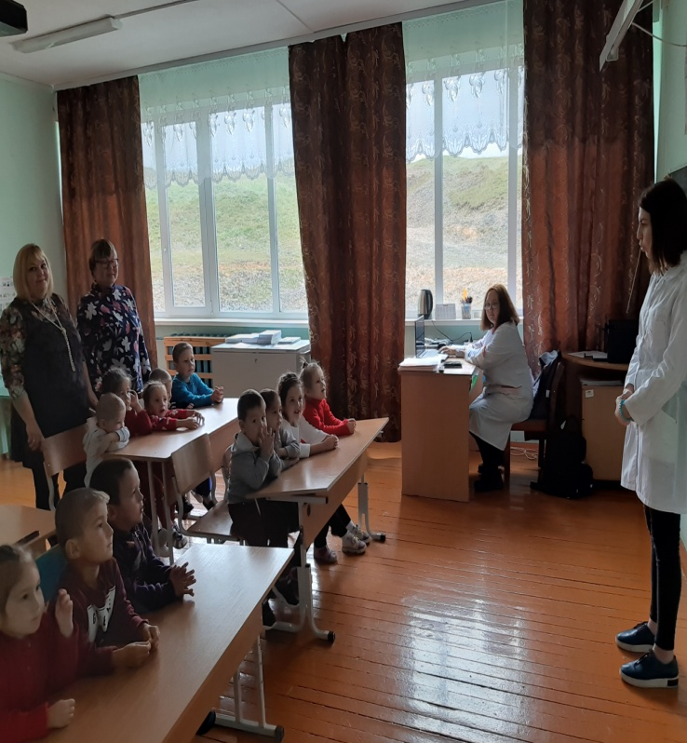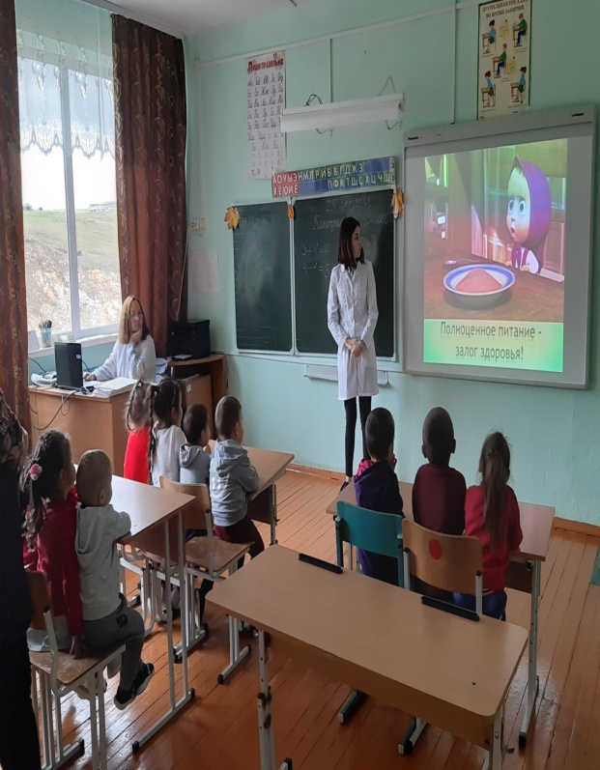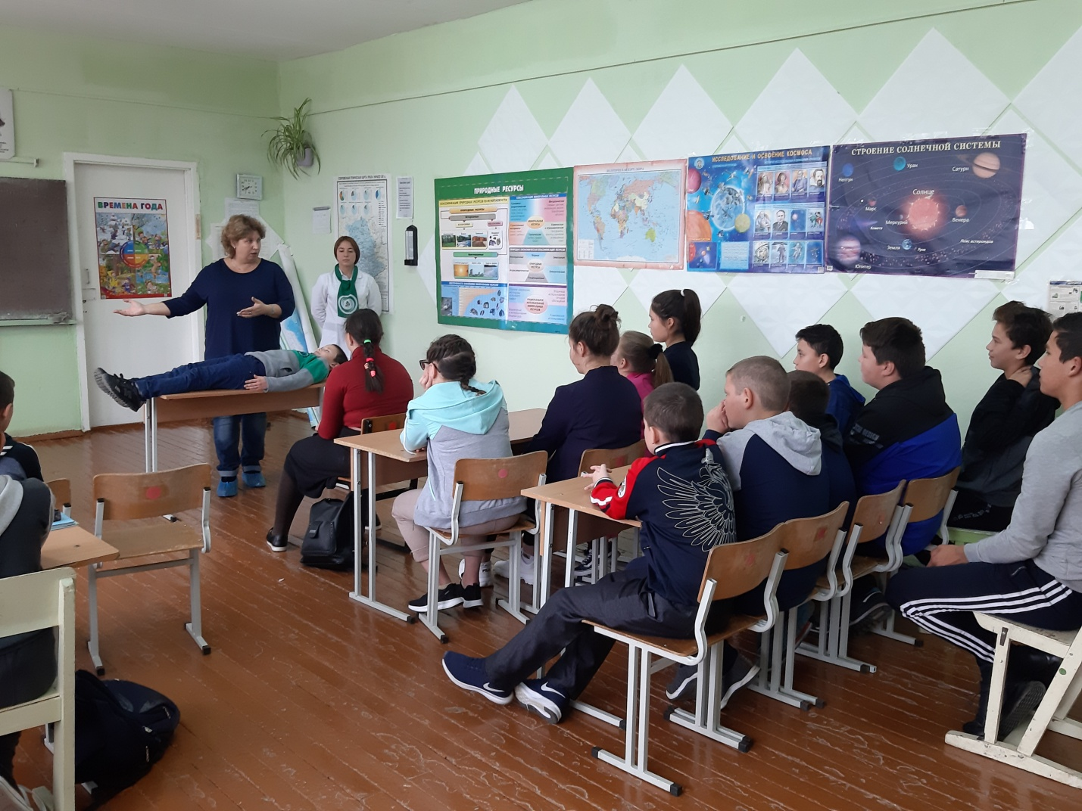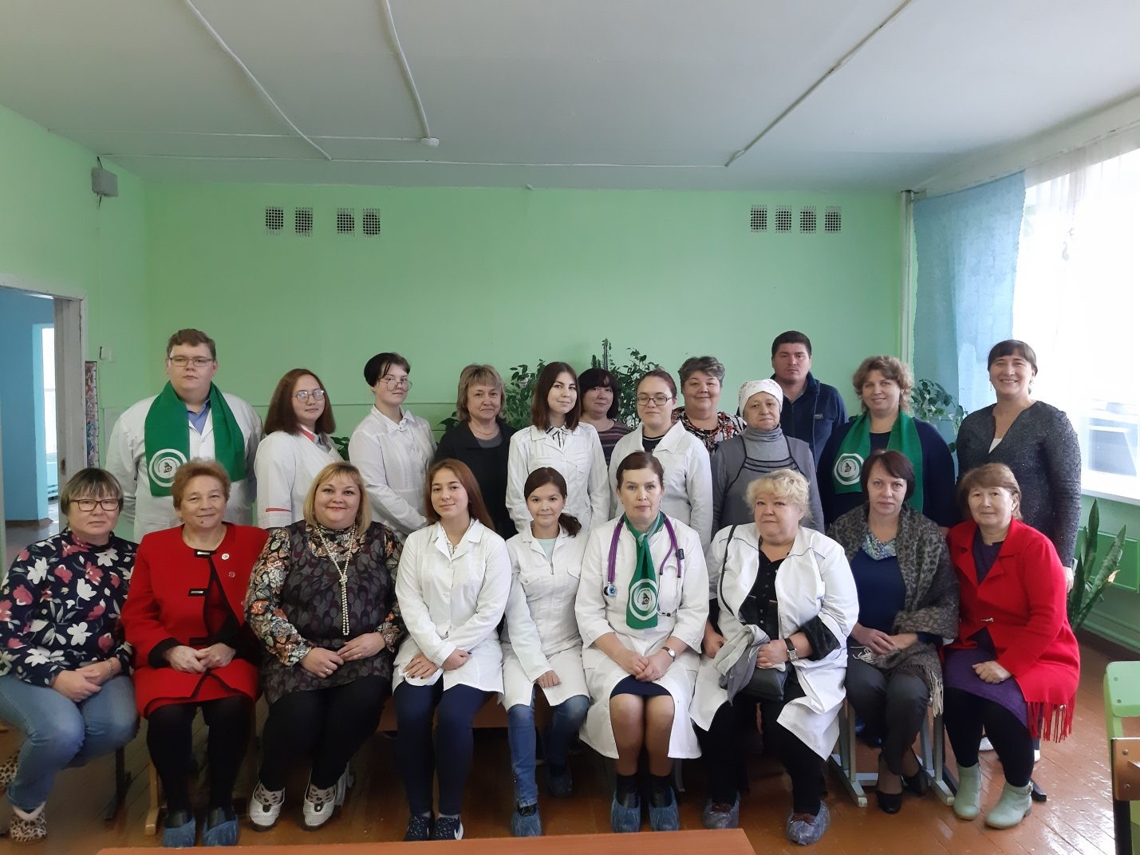

Зам.директора Аптрахманова И.Р.